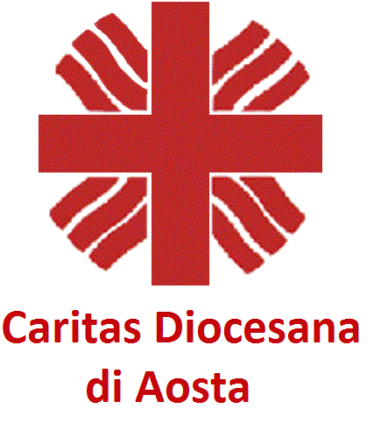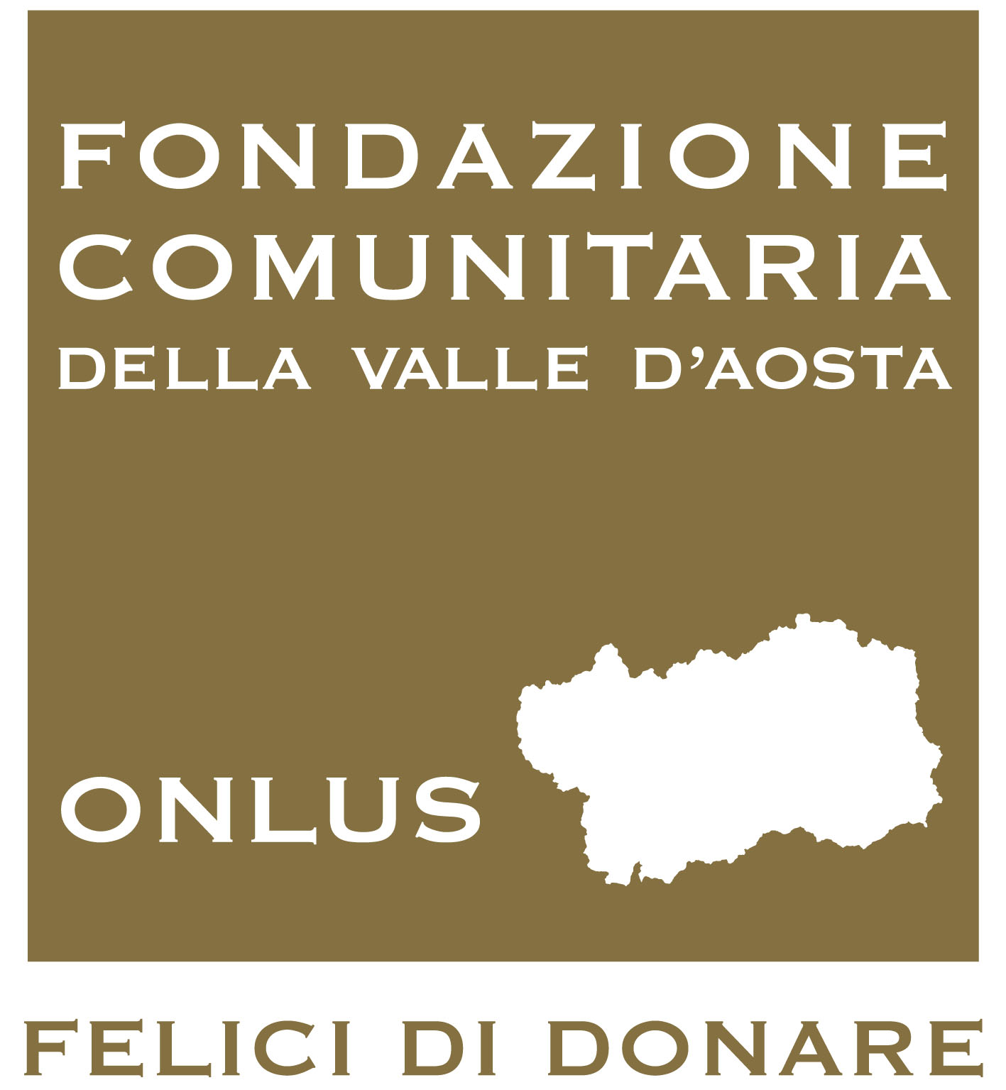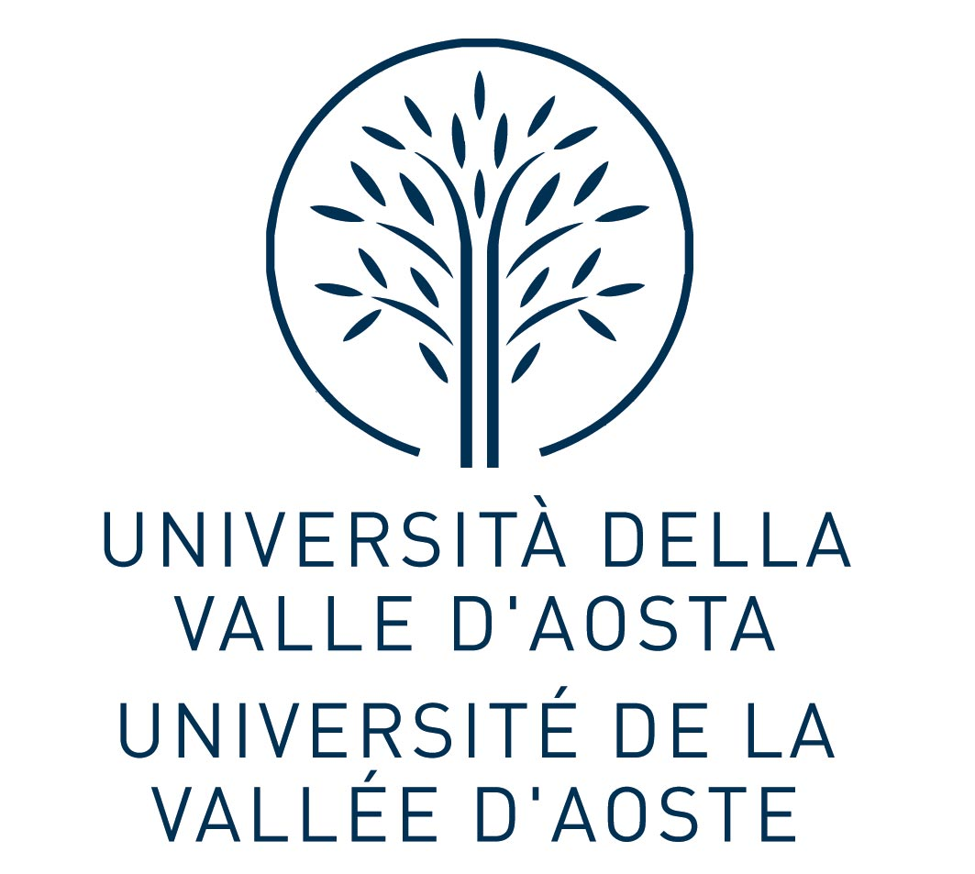

IL WELFARE GENERATIVO
Seminario

Giovedì 12 novembre 2015
Aula Magna
Università della Valle d’Aosta
Strada Cappuccini, 2A - Aosta

Ore 14.30 Saluti e Introduzione
Fabrizio Cassella, Rettore dell’Università della Valle d’Aosta
Luigino Vallet, Presidente Fondazione Comunitaria della Valle d’Aosta Onlus

Ore 14.45 Welfare Generativo: dall’idea alle esperienze
Tiziano Vecchiato, Direttore Fondazione Zancan

Ore 15.45 Interventi sul tema già programmati
Andrea Gatto, Direttore Caritas Diocesi di Aosta
Gianni Nuti, Dirigente Struttura Politiche Sociali - Assessorato Sanità, Salute e Politiche Sociali RAVA
Sabina Fazari, Portavoce Terzo Settore Valle d’Aosta
Claudio Latino, Vice Presidente Coordinamento Solidarietà Valle d’Aosta
Patrik Vesan, Ricercatore Università della Valle d’Aosta
Riccardo Jacquemod, Federsolidarietà
Roberto Presciani, Consorzio Trait d’Union

Ore 17.15 Discussione e conclusioni

Il seminario è gratuito. Preiscrizioni via mail entro il 7 novembre presso la Segreteria della Fondazione Comunitaria della Valle d’Aosta: segreteria@fondazionevda.it

